DESARROLLO DEL DOGMA


Determinados teólogos, sobre todo protestantes, han sospechado que, a la luz de lo enseñando en diversos siglos sobre cuestiones concretas, el dogma, es decir la doctrina propuesta a la fe de los cristianos por la Iglesia, ha ido cambiando sustancialmente con el paso de los tiempos.

El Concilio del Vaticano I condenó como herejía la idea de los cambios dogmáticos sustanciales, pues entonces sería difícil entender o admitir la unidad de doctrina en la Iglesia histórica y la realidad permanente de la Revelación.

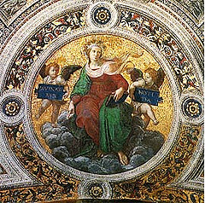
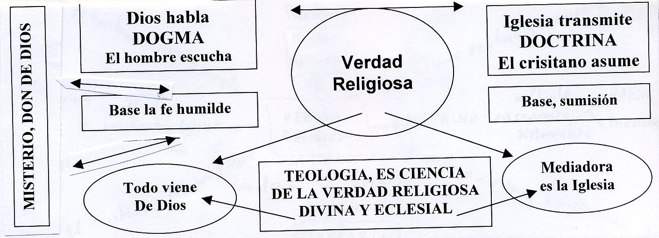

Desarrollo y no cambio

Para explicar la indiscutible variación histórica de las formas de expresar determinadas verdades básicas del cristianismo, los teólogos católicos coinciden en hablar más de desarrollo que de cambio o de variación.

Y lo hacen con la defensa de tres criterios de base:

1º) La revelación de la verdad cristiana se terminó con la época apostólica, es decir con la muerte del último Apóstol, que tradicionalmente se dice fue Juan. Después no se ofrece "nada nuevo", sino que se desarrollan las enseñanzas explícitas o las contenidas en germen en la Escritura Santa y en la tradición o continuidad de las enseñanzas de los Apóstoles.

2º) Los misterios cristianos son independientes de los lenguajes científicos, sociales o filosóficos con los que, en cada época, se trata de explicar su naturaleza y su significado. Lo que se hace posteriormente es clarificar lo que hay en la Escritura y en la Tradición, no crear nuevas doctrinas para acomodarse a los tiempos.

3º) Los dogmas son inmutables, en cuanto verdades religiosas. Lo que ha variado han sido los modos expresivos, los vocabularios y los argumentos reflexivos que tratan de recogerlos, explicarlos y transmitirlos a los cristianos.

1 EL PROGRESO EN LA DOCTRINA

La realidad es que las variaciones se han dado y un cristiano del siglo II que hoy viniera a la tierra y escuchara las explicaciones religiosas quedaría desconcertado ante muchos modos de pensar y de hablar en referencia a sus esquemas mentales.

Unas veces las variaciones han sido de poca monta, como en el caso del "valor redentor de la muerte de Jesús". En ocasiones los modos expresivos han sido más importantes, como en la interpretación de la autoridad magisterial de la Iglesia. El problema que se plantea en la teología es si los rasgos del desarrollo afectan sólo a las formas o llega a los contenidos.

El catequista, que no debe gastar su tiempo en discusiones y cuestiones de mera reflexión teológica tiene que dejar bien claros varios principios:



Inmutabilidad del dogma.

En cierto sentido hay que armonizar la inmutabilidad del dogma y la variación del lenguaje que lo expresa. La razón de la inmutabilidad del dogma reside en el origen divino de la verdad que él representa. La verdad divina es permanente, porque Dios no cambia: "La verdad de Yaweh permanece eternamente”. (Salmo 116. 2) "El cielo y la tierra pasarán, pero mis palabras no pasarán".(Mc. 13.31)

Esta explicación de los cambios en la exposición de las doctrinas ya fue sugerida por los primeros escritores cristianos. San Gregorio Magno decía: "Con el correr del tiempo fue acrecentándose la ciencia de los Patriarcas; pues Moisés recibió mayores ilustraciones que Abraham en la ciencia de Dios; y los Profetas las recibieron mayores que Moisés; y los Apóstoles, a su vez, mayores que los Profetas". (Com. a Ezeq. 2. H. 4. 12).

Por eso, es normal la enseñanza de la Iglesia sobre los modos de presentar y explicar cada uno de los dogmas.

- Hay algunos que estaban implícitos en las enseñanzas de los primeros tiempos cristianos y se fueron haciendo explícitos y claros con el paso del tiempo; por ejemplo, la Infalibilidad pontificia o la Asunción de María en cuerpo al cielo.

- Otros han dependido mucho de los modos de hablar de cada época o de cada escuela teológica o filosófica; por ejemplo, la "Unión hipostática” de las dos naturalezas en Cristo, la humana y la divina, y la unidad de Persona divina del Verbo.

- Hay dogmas que se han aclarado por haber sido objeto de una doctrina herética, la cual ha terminado siendo condenada por la Iglesia, por una autoridad episcopal o por un concilio, aunque ha dado ocasión a aclaraciones; por ejemplo, la procedencia del Espíritu Santo del Padre y del Hijo y su carácter divino. Decía S. Agustín que "una cuestión promovida por un adversario se convierte con frecuencia en ocasión de adquirir nuevas enseñanzas." (De Civ. Dei 16. 2,1)

Transmisión segura del dogma.

La evolución del dogma en cuanto a su presentación evangélica, no implica invención, sino aclaración. No es rectificación, sino progresión.

Por eso es tan importante la tarea de los teólogos en la Iglesia: hacen con sus reflexiones a la luz de la fe y en unión al Magisterio, que la verdad se clarifique. Resulta beneficiosa su forma de ayudar a mejorar la comprensión de cada misterio o de cada explicación ofrecida. Su labor, que es un verdadero ministerio de la Palabra divina y no puede haber en ellos actitudes de independencia doctrinal.

San Vicente de Lérins decía: "Tal vez alguno diga ¿Es que no hay progreso en la Iglesia en lo que se refiere a religión? Respondo: Ese progreso existe y es verdadero progreso en la fe; pero tiene que ser verdadero progreso de la fe, no alteración de la misma. Es propio del progreso que algo crezca en sí mismo, mientras lo propio de la alteración es transformar una cosa en otra". (Commonitorium 23)

2. Las verdades católicas

El Magisterio de la Iglesia tiene como misión mantener integro el depósito de la fe, es decir de las verdades reveladas. Y tiene como deber el darles una interpretación infalible y segura para los creyentes.

Es el primer deber de la Iglesia y lo cumple con su enseñanza continua y fiel de lo que el mismo Cristo enseñó a los hombres. Ella no crea doctrina; simplemente la transmite. No es dueña de la verdad, sólo es depositaria.

La autoridad infalible de la Iglesia abarca a todo aquello (verdades, normas y hechos) que es consecuencia o presupuesto de dichas verdades reveladas, aunque no sean doctrinas y hechos comunicados inmediatamente por el Señor.

Y la misión del Magisterio es discernir la verdad del error, lo revelado de lo simplemente reflexionado por los hombres. Se suelen llamar "verdades católicas" o doctrinas de la Iglesia, a las enseñanzas que sirven para conservar y aclarar los misterios revelados. También ellas tienen que ser aceptadas por los cristianos, en cuanto son medios para llegar a la verdad o para aclararla de forma suficiente.

Modos de hablar

Entre las maneras de describir o presentar las verdades católicas se cuentan diversas formas de hablar y, por lo tanto, de valorar. Son "conclusiones teológicas", en sentido propiamente dicho, las que se derivan de un razonamiento claro. La fuerza de esas conclusiones depende de la solidez de las razones y de la coherencia de los argumentos.

Por ejemplo, es una conclusión teológica que el mérito de las buenas obras depende de la libre voluntad con la que se realizan.

- Se suelen llamar "hechos dogmáticos" aquellos hechos históricos no revelados, pero que se hallan en íntima dependencia con una verdad revelada. Por ejemplo, el episcopado romano de San Pedro y el ascendiente primacial del Obispo de Roma.

- Las "verdades de razón", que no han sido reveladas, pero se encuentran en íntima relación con una verdad revelada. Tales son los principios filosóficos o sociológicos que constituyen la base natural de una verdad de fe. Tal es el conocimiento de lo suprasensible, la posibilidad de conocer Dios por la inteligencia, la espiritualidad del alma.

Y son también verdades racionales los conceptos básicos que sirven para explicar verdades religiosas: por ejemplo, el concepto de sustancia en el dogma de la "transubstanciación eucarística".

La Iglesia, para defender el depósito la fe, tiene el derecho y el deber de condenar las doctrinas filosóficas que directa o indirectamente ponen en peligro el dogma. El concilio del Vaticano I declaró que "Ella (la Iglesia) tiene el deber de repudiar la falsa ciencia". Por ejemplo tiene el deber de condenar la discriminación de la mujer o el racismo, ambas actitudes se opone a su doctrina sobre la igualdad esencial de todos los hombres.

3. OPINIONES TEOLÓGICAS

Las opiniones teológicas sobre aspectos doctrinales, dogmáticos y morales, son un derecho de los creyentes en cuento hombre y en cuanto creyentes. Defender la libertad de opinar es una forma de promover la dignidad humana. Evidentemente la Iglesia se pone de parte de la libertad de pensar y de expresarse como un derecho humano y nada tiene que decir a quienes con coinciden con su doctrina moral, social o dogmática, siempre que lo hagan con nobleza y con respeto.

Por eso la Iglesia puede y debe dialogar y convivir en paz con miembros de otras religiones o con cristianos alejados de la autoridad católica. Incluso respeta y comparte pensamiento y convivencia con los mismos ateos.

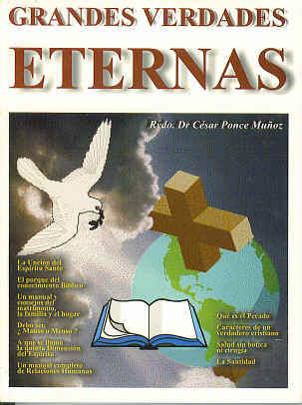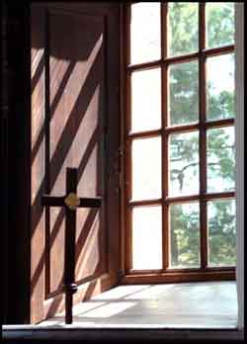

Pero los católicos tienen un límite en sus modos de pensar y de hablar, que son los de la verdad. Siendo la Iglesia depositaria de la verdad revelada, los cristianos no cuentan con libertad de pensar lo que quieran cuando una verdad ha sido definida como tal por la Iglesia. Esta limitación del derecho es consecuencia de la misma naturaleza de la verdad. Es aplicable a todos los creyentes, pero afecta más a quienes tiene que transmitirla a otros, sobre todo si no cuentan con capacidades culturales o morales para discernir y juzgar por propia cuenta y libre arbitrio.

En las verdades no clarificadas del todo o no definidas por el Magisterio, la libertad de opinión es total. Pero el peso de una opinión teológica no debe supeditarse al prestigio social o literario de un teólogo o a la actualidad de sus afirmación (a la moda teológica), sino al valor de las razones y de los argumentaciones.

Un peligro de los tiempos modernos es calcular el peso de una opinión teológica por el eco que tiene en los medios de comunicación social, en la cuales "el mensaje es el medio" (Marshall Mac Luhan). Pío XII declaraba: "Si los Sumos Pontífices, pronuncian de propósito una sentencia en materia disputada, es evidente que, según la intención y voluntad expresada por ellos, esa cuestión no puede ya ser tenida como de libre discusión entre los teólogos" (Encicl. Humani generis).

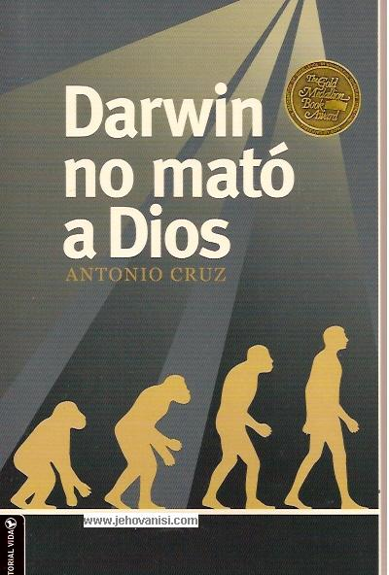

3.1. Niveles de certeza teológica

No todas las doctrinas y enseñanzas religiosas tienen el mismo nivel de importancia doctrinal, la misma claridad de contenido o la misma fuerza religiosa. Esto es importante para el catequista y para el educador de la fe, que deben dar la preferencia a las más importantes para la vida cristiana y para la ilustración de la inteligencia.

Evidentemente entre el misterio de la Encarnación redentora de Cristo y el hecho de que existan o no lo ángeles hay diferente eco en la vida de los bautizados. Entre la dignidad de María como Madre de Dios y el privilegio de su Asunción a los cielos hay distancia.

La calificaciones simplemente doctrinales son diversas. Conviene conocer, aunque no siempre sea fácil establecer las líneas divisorias, las diferentes calificaciones de que se habla a veces en Teología.

Verdades de fe divina. La verdades reveladas, o misterios divinos, ocupan el primer lugar religioso. . Ellas son el fundamento y objeto de la fe en primer lugar. La Iglesia a veces las ha proclamado como importantes en el ejercicio de su Magisterio (Verdades de fe católica) añadiendo la fuerza de su garantía eclesial.
Y en ocasiones las ha definido de manera solemne, explícita e intencional (Verdades de fe definida)

Verdades de fe eclesiástica. Otras verdades son verdades o enseñanzas que han sido manifestadas por la Iglesia según su misión docente. Aunque no parezcan clara y explícitamente anunciadas en la Palabra escrita de la Biblia. Se llaman entonces “eclesiales”
En ocasiones algunas verdades no han sido definidas de forma oficial en la Iglesia, pero se consideran por todos, por los pastores y por los teólogos, como evidentes e indiscutibles. Se llaman entonces "verdades de fe eclesiástica". La certeza de estas verdades es total, pues se trata de doctrinas infalibles en función de la autoridad docente de la Iglesia.

Verdades próximas a la fe. Son la que se consideran casi universalmente por los teólogos como reveladas, aunque la Iglesia no ha declarado todavía como tales, pero que son presentadas por todos de esa forma.

Conclusiones teológicas. Hay también doctrinas o verdades que se derivan de otras ya proclamadas por la Iglesia. Se suelen considerar entonces como "conclusiones", cuya autoridad depende de la claridad de los argumentos que las avalan.
Y a veces hay "Sentencias comunes" que son las que, sin salirse del terreno de lo discutible y opinable, van adquiriendo cierto consenso entre los teólogos.
Si ese consenso no se da, son simples "opiniones teológicas particulares", pues responden a argumentación personal o, con frecuencia, provisional, sin que llegue a ser general entre los teólogos de la Iglesia su promoción o defensa.

3.2 Adaptación histórica

Es conveniente recordar también que la experiencia histórica de la Iglesia indica que no todas las doctrinas que en algún tiempo parecían indiscutibles resistieron el paso del tiempo; sobre todo, cuando se trataba de visiones no estrictamente religiosas sino vinculadas con la cultura de cada momento o lugar, tales opiniones variaron con el tiempo.

No pueden ser consideradas como verdades religiosas, aunque en algún tiempo tuvieron mucha importancia. En consecuencia, fueron y son materias opinables y de hecho muchas veces se rectificaron con el tiempo. Sirva como ejemplo el alcance que se daba en la Edad Media a la consagración de los reyes, el valor que se atribuía a las reliquias, o la importancia salvífica que se asociaba a las indulgencias.

En relación a las declaraciones o enseñanzas del Magisterio eclesiástico, episcopal e incluso pontificio, hay tener en cuenta que no siempre gozaron de infalibilidad o de inmutabilidad doctrinal, al menos en referencia al Magisterio. Como realidad humana que es, también la Iglesia cambió. Sirva de ejemplo las enseñanzas sobre el origen del hombre o la veracidad histórica de los hechos bíblicos o de la existencia de sus protagonistas.

Conviene recordar que la infalibilidad pontificia, que es dogma definido en el Concilio Vaticano I, sólo afecta las verdades relativas a la fe y a las costumbres cuando el Papa las presente "ex cathedra", es decir con la explícita intención de proclamarlas como obligatorias de creer, por ser verdades reveladas.

4. Calificaciones y catequesis

El catequista, que no tiene por qué ser teólogo en sus inquietudes pastorales, debe tener algún conocimiento sobre el valor y la calificación de las principales verdades que debe manifestar en la catequesis. Pero no debe hacer especial hincapié en ellas. Su mejor referencia sobre las verdades religiosas en general y sobre cada una en particular, habrá de ser el Catecismo y el Evangelio.
Sólo en cuestiones concretas y cuando se trata de catequizandos de alguna cultura o de determinadas circunstancias puede necesitar profundizar en planteamientos más teológicos.
Lo normal es que no necesite discernimientos minuciosos, al menos en aquellas materias que son opinables y que deben quedar un poco también a la libre reflexión de sus catequizandos. Seguir otro criterio lleva al peligro de trascender las fronteras de lo que es y reclama la formación de la fe. Y con frecuencia conduce a malgastar el tiempo en altercados y discusiones religiosas que están bien en el terreno de la Teología, pero poco aportan en lo relativo a la ascesis, a la cultura cristiana y a la vida creyente de cada día.




Temas e ideas para reflexionar

El evangelio es la fuente inspiradora de la Teología cristiana, como lo es de la Catequesis. El siempre es nuevo y desafiante. Es la consigna del todo el pensamiento religioso, como lo es del a vida cristiana.

VOCABULARIO FUNDAMENTAL
El catequista no es teólogo, pero dominar cierta cultura teológica que es imprescindible para poder entender y exponer bien todos los misterios de la fe cristiana. Términos familiares para él deben ser: verdad, misterio, mensaje, kerigma, doctrina, creencia, opinión, duda, sospecha, polémica, contradicción, credo, crédito, certidumbre, confianza, certeza, probabilidad, convicción, seguridad, escuela teológica, movimiento, estilo, declaración, confesión, erudición, sabiduría, instrucción,
- 
PISTAS PARA EL DIALOGO DE GRUPO

Hay que descubrir con serenidad lo que es de verdad doctrina cristiana y lo que es la creencia, opinión o mera consecuencia teológica, cuando se trata de exponer una verdad o un misterio. Y no hay que asustarse por que haya variedad de opiniones en muchos temas.

CUESTIONES PARA PLANTEARNOS
¿No resulta sorprendente que para entender y exponer los misterios cristianos haya tantas calificaciones para las verdades? ¿No hay con frecuencia cierto sentido de cansancio en los catequistas por esa variedad de doctrinas y de opiniones?
¿Cómo responder a quien pretende igualar todo y decir que en la Iglesia todo tiene el mismo sentido y que todo hay que entenderlo según esté o no esté en el Evangelio?
¿Son los catequistas capaces de diferenciar los que es misterio fundamental, dogma, en el mensaje cristiano y lo que es verdad secundaria, tradiciones y opiniones?

